中国化学会第25届全国高中生化学竞赛初赛试题

- (15分)
  - 2011年是国际化学年，是居里夫人获得诺贝尔化学奖100周年。居里夫人发现的两种化学元素的元素符号和中文名称分别是Ra 镭 和Po 钋 。
  - 向TiOSO₄水溶液中加入锌粒, 反应后溶液变为紫色.在清液中加入适量的CuCl₂水溶液,产生白色沉淀.生成白色沉淀的离子方程式是：
Ti³⁺+Cu²⁺+Cl⁻+H₂O=TiO²⁺+CuCl↓+2H⁺
继续加CuCl₂水溶液，白色沉淀消失，其离子方程式是：
CuCl+Cl⁻=CuCl₂ ⁻
  - 20世纪60年代维也纳大学V. Gutmann研究小组报道，三原子分子A可由SF₄和NH₃反应合成；A被AgF₂氧化得到沸点为27°C的三元化合物B。A和B分子中的中心原子与同种端位原子的核间距几乎相等；B分子有一根三重轴和3个镜面。画出A和B的结构式(明确示出单键和重键，不在纸面上的键用楔形键表示，非键合电子不必标出)。
A | B
  - 画出Al₂(n-C₄H₉)₄H₂和Mg[Al(CH₃)₄]₂的结构简式.
  - 已知E⊖(FeO₄²⁻/Fe³⁺)=2.20V, E⊖(FeO₄²⁻/Fe(OH)₃)= 0.72V。(i)写出氯气和三氯化铁反应形成高铁酸根的离子方程式。(ii)写出高铁酸钾在酸性水溶液中分解的离子方程式。(iii)用高铁酸钾与镁等组成碱性电池，写出原电池的电极反应。

- (11分)
  - 画出2,4-戊二酮的钠盐与Mn³⁺形成的电中性配合物的结构式(配体用表示)
  - 已知该配合物的磁矩为4.9玻尔磁子,配合物中Mn的未成对电子数为 4 。
  - 回答：该配合物有无手性？为什么？
有.该配合物只有旋转轴(第一类对称元素).
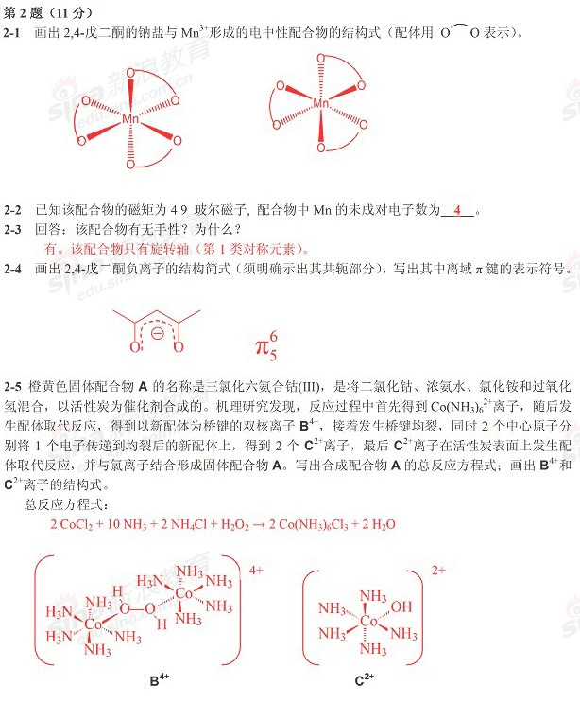
  - 画出2,4-戊二酮负离子的结构简式(须明确示出其共轭部分)，写出其中离域π键的表示符号.
  - 橙黄色固体配合物A的名称是三氯化六氨合钴(III)，是将二氯化钴、浓氨水、氯化铵和过氧化氢混合，以活性炭为催化剂合成的。机理研究发现，反应过程首先得到Co(NH₃)₆²⁺离子，随后发生配体取代反应，得到以新配体为桥键的双核离子B⁴⁺，接着发生桥键均裂，同时两个中心原子分别将一个电子传递到均裂后的新配体上，得到两个C²⁺离子，最后C²⁺离子在活性炭表面上发生配体取代反应，并与氯离子结合形成固体配合物A。写出生成配合物A的总反应方程式，画出B⁴⁺和C²⁺离子的结构式。
总反应方程式：
2CoCl₂+10NH₃+2NH₄Cl+H₂O₂→2Co(NH₃)₆Cl₃+2H₂O
B⁴⁺ | C²⁺
- (8分)近年来,某些轻元素的含氢化合物及其复合体系作为氢源受到广泛关注。化合物A(XYH₂)和B(XH)都是具有潜在应用价值的释氢材料。A受热分解生成固体化合物C并放出刺激性气体D，D可使湿润的pH试纸变蓝。A和B混合可优化放氢性能。研究发现，该混合体系的放氢反应分三步进行：
2A = C + D (1)
D + B = A + H₂ (2)
C + B = E + H₂ (3)
将A和B按1:2的摩尔比混合，在催化剂作用下，所含的氢全部以氢气放出，失重10.4%。
A、C、E均能水解生成F和D。G是由X和Y组成的二元化合物，其阴离子是二氧化碳的等电子体，G分解生成E和一种无色无味的气体I。写出A、B、C、D、E、F、G和I的化学式。
A LiNH₂ | B LiH | C Li₂NH | D NH₃
E Li₃N | F LiOH | G LiN₃ | I N₂
- (9分)固溶体BaIn_{x}Co_{1-x}O_{3-δ}是兼具电子导电性与离子导电性的功能材料，Co的氧化数随组成和制备条件而变化,In则保持+3价不变。为测定化合物BaIn_{0.55}Co_{0.45}O_{3-δ}中Co的氧化数，确定化合物中的氧含量，进行如下分析：称取0.2034g样品,加入足量KI溶液和适量HCl溶液,与样品反应使其溶解.以淀粉作指示剂用0.05000mol·L⁻¹Na₂S₂O₃标准溶液滴定，消耗10.85ml。
  - 写出BaIn_{0.55}Co_{0.45}O_{3-δ}与KI和HCl反应的离子方程式。
  - 写出滴定反应的离子方程式。
  - 计算BaIn_{0.55}Co_{0.45}O_{3-δ}样品中Co的氧化数S_{Co}和氧的缺陷量δ(保留到小数点后两位).

- (10分) 1965年合成了催化剂A，实现了温和条件下的烯烃加氢。
  - A是紫红色晶体，分子量925.23，抗磁性.他可以通过RhCl₃·3H₂O和过量的三苯基膦(PPh₃)的乙醇溶液回流制得。画出A的立体结构。
  - A可能的催化机理如下图所示（图中16e表示中心原子周围总共有16个价电子）：
画出D的结构
5-1 A | 5-2 D
  - 确定图中所有配合物中心原子的氧化态。
A | B | C | D | E
  - 确定A、C、D和E的中心离子的杂化轨道类型。
A | C | D | E
  - 用配合物的价键理论推测C和E显顺磁性还是抗磁性，说明理由。

- (10分)NO₂和N₂O₄混合气体的针管实验是高中化学的经典素材、理论估算和实测发现，混合气体体积由V压缩为V/2，温度由298K升至311K。已知这两个温度下N₂O₄(g)2NO₂(g)的压力平衡常数K_{p}分别为0.141和0.363。
  - 通过计算回答,混合气体经上述压缩后,NO2的浓度比平衡前增加了多少倍.
  - 动力学实验证明,上述混合气体几微秒内即可达成化学平衡.压缩后的混合气体在室温下放置,颜色如何变化?为什么?

- (9分)12000年前，地球发生过一次大灾变，气温骤降，导致猛犸灭绝，北美Clovis文化消亡。有一种假设认为，灾变缘起一颗碳质彗星撞击地球。2010年几个研究小组发现，在北美和格林兰该地质年代的地层中存在超乎寻常浓度的纳米六方金刚石，被认为是该假设的证据。
  - 立方金刚石的晶胞如图7-1所示。画出以两个黑色碳原子为中心的C-C键及所连的碳原子。
  - 图7-2上、下分别是立方金刚石和六方金刚石的碳架结构，他们的碳环构型有何不同？
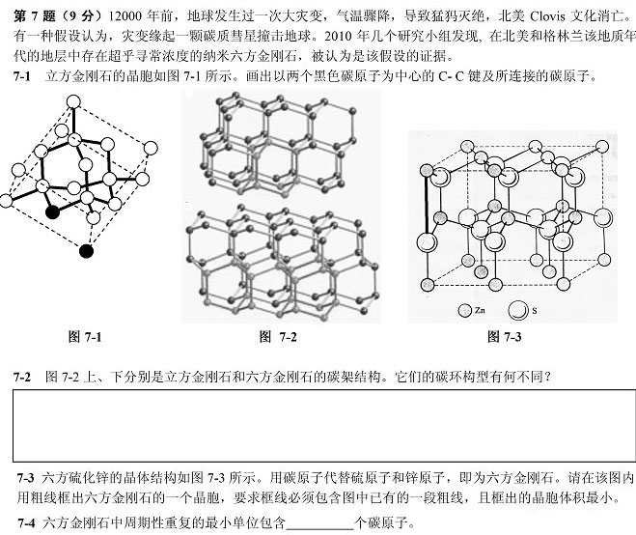
  - 六方硫化锌的晶体结构如图7-3所示。用碳原子代替硫原子和锌原子，即为六方金刚石。请在该图内用粗线框出六方金刚石的一个晶胞，要求框线必须包含图中已有的一段粗线，且框出的晶胞体积最小。
  - 六方金刚石中周期性重复的最小单位包含 个碳原子。

- (10分) 化合物B是以β-紫罗兰酮为起始原料制备维生素A的中间体。
由β-紫罗兰酮生成B的过程如下所示：
  - 维生素A分子的不饱和度为 。
  - 芳香化合物C是β-紫罗兰酮的同分异构体,C经催化氢解生成芳香化合物D，D的¹H NMR图谱中只有一个单峰。画出C的结构简式。
  - 画出中间体B的结构简式.
C | B
  - 以上由β-紫罗兰酮合成中间体B的过程中，(2)、(3)、(4)、(6)步反应分别属于什么反应类型(反应类型表述须具体,例如取代反应须指明是亲电取代、亲核取代还是自由基取代)。
(2) | (3)
(4) | (6)

- (10分)化合物A、B、C的分子式均为C₇H₈O₂.它们分别在催化剂作用和一定反应条件下家足量的氢,均生成化合物D(C₇H₁₂O₂).D在NaOH溶液中加热反应后再酸化生成E(C₆H₁₀O₂)和F(CH₄O).
A能发生如下转化:
生成物N分子中只有3种不同化学环境的氢,他们的数目比为1:1:3.
  - 画出化合物A、B、C、D、E、M和N的结构简式.
  - A、B、C互为哪种异构体?
①碳架异构体 ②位置异构体
③官能团异构体 ④顺反异构体
  - A能自发转化为B和C,为什么?
  - B和C在室温下反应可得到一组旋光异构体L.每个旋光异构体中有 不对称碳原子.

- (8分) 威斯迈尔反应是在富电子芳环上引入甲酰基的有效方法.其过程首先是N,N-二甲基甲酰胺与POCl₃反应生成威斯迈尔试剂:
接着威斯迈尔试剂与富电子芳环反应,经水解后在芳环上引入甲酰基,例如:
  - 用共振式表示威斯迈尔试剂正离子.

  - 由甲氧基苯转化为对甲氧基苯甲醛的过程中,需经历以下步骤:
(1)芳香亲电取代; (2)分子内亲核取代; (3)亲核加成; (4)质子转移; (5)消除.
画出所有中间体的结构简式.

  - 完成下列反应:

